# 9.6. Технологічний розвиток Інтернету

Історія інтернету починається у 1980 роках як відкритої комп'ютерної мережі зі службою WWW (World Wide Web), за допомогою якої здійснюється зв'язок між браузером і сервером. Інтернет стрімко розвивається, за більш як 50 років його існування багато що змінилося.

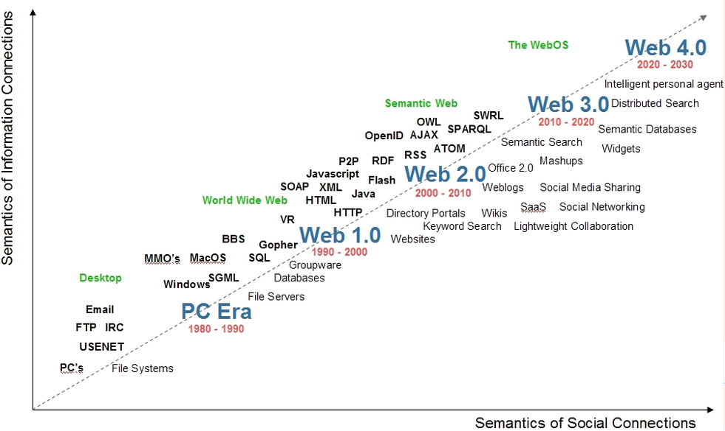

###### Рис.1 Етапи розвитку Веб та Інтернет технологій

Перша версія служби – Web 1.0 – була статичною та орієнтованою на читання. Користувачі мали можливість читати веб-сторінки, обмінюватися через них інформацією та переходити за гіперпосиланнями. До 1999 року налічувалося близько 3 мільйонів веб-сайтів, і пошук їх здійснювався через пошукові системи.

На початку 2000-х років створено службу другого покоління Web 2.0, завдяки якій у користувачів з'явилася можливість не лише читати, а й писати, а також взаємодіяти між собою. Замість статичних сайтів з’являються програмовані сайти і додатки з адміністративними частинами. Web 2.0 став динамічним та орієнтованим на активність користувачів. До 2006 року налічувалося близько 85 мільйонів веб-сайтів.

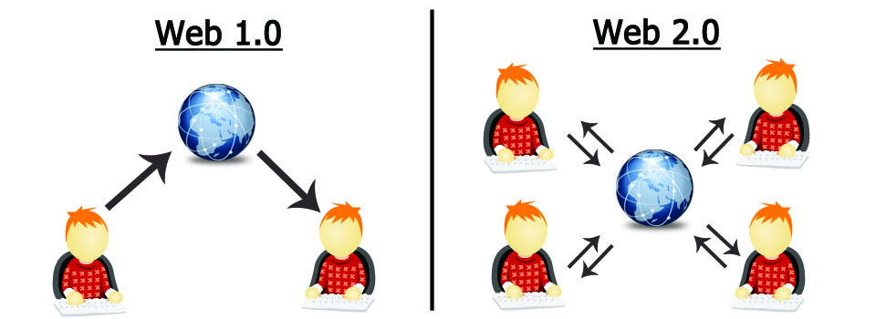

### Семантичний Web 3.0.

На сьогоднішній день Інтернет знаходиться на завершальному етапі Web 3.0. Це концепція розвитку інтернету та веб-технологій, яка реалізує інтелектуальну взаємодію між комп'ютерами та користувачами, а також між пристроями (Internet of Things, IoT). Web 3.0 є платформою активних досліджень та інновацій у світі інформаційних технологій.

Стандарти та протоколи Web 3.0 спроектовані так, щоб забезпечити ширшу взаємодію між різними програмами та джерелами даних. Розробляються нові інтерфейси і взаємодії, такі як голосове управління, віртуальна і доповнена реальність, що робить взаємодію з інформацією більш інтуїтивною. Для децентралізації та підвищення безпеки в мережі використовуються технології розподілених реєстрів та блокчейни.

Web 3.0 вже використовує штучний інтелект та інтелектуальних агентів, які можуть автоматично аналізувати та інтерпретувати семантичний зміст даних. Розширяються можливості інтелектуальних та адаптивних програм. З'являється віртуальний 3D-інтернет, який виходить за рамки ігор та швидко розвивається.

### Концепція Web 4.0

Web 4.0 є четвертим поколінням Всесвітньої павутини, що використовуватиме провідні технології: штучний інтелект (АІ), інтернет речей (IoT), блокчейн, віртуальні світи та розширену реальність (AR) для створення відкритої, взаємопов'язаної та інтелектуальної мережі.

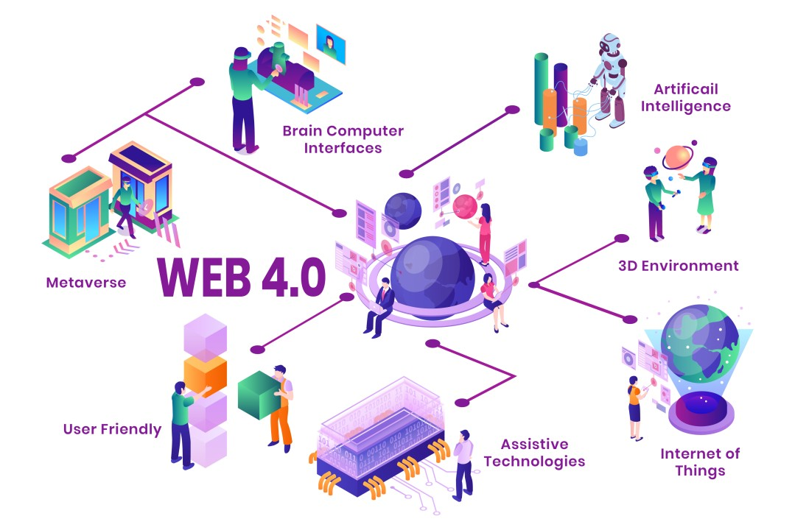

Web 4.0 є концепцією відкритого, взаємопов'язаного та інтелектуального Інтернету, що здатний обробляти величезні обсяги інформації та вирішувати складні завдання. Web 4.0 буде схожий на людський мозок, здатний адаптуватися до різних ситуацій і навчатися на основі досвіду. Вся мережа працюватиме як єдина операційна система webOS.

Метою Web 4.0 є створення симбіотичної мережі, в якій машини будуть розуміти та задовольняти потреби людей, а люди довірятимуть машинам і використовуватимуть їх для покращення свого життя. Синергічна взаємодія людини та машини сприятиме бурхливому розвитку.

### Особливості Web 4.0:

* **Інтелектуальність**. Web 4.0 передбачає велику міру інтелектуалізації веб-систем. Це означає використання штучного інтелекту (АІ), машинного навчання та алгоритмів для надання інтелектуальних та персоналізованих послуг користувачам.
* **Семантичний веб.** Web 4.0 прагне створити семантичний веб, де інформація збагачена семантичними тегами, що покращує розуміння змісту між різними програмами та системами.
* **Аналіз великих обсягів даних.** Web 4.0 передбачає широке використання аналітики великих даних для прийняття більш осмислених та контекстуальних рішень.
* **Інтернет речей (IoT).** Передбачається велика автоматизація та взаємодія між пристроями, що забезпечує ефективніше використання даних та ресурсів.
* **Розподілені реєстри та блокчейн.** Використання технологій розподілених реєстрів, таких як блокчейн, передбачається як одна з основних складових Web 4.0, забезпечуючи більшу безпеку, прозорість та керування даними.
* **Імерсія.** Web 4.0 буде використовувати віртуальні світи та технології віртуальної та доповненої реальності для покращення взаємодії користувачів з веб-вмістом.

Web 4.0 має можливість змінити різні сфери життя, включаючи:

* Освіта. Web 4.0 може використовуватись для створення більш інтерактивних та персоналізованих навчальних матеріалів.
* Охорона здоров'я. Web 4.0 може використовуватися для покращення діагностики та лікування захворювань.
* Промисловість. Web 4.0 може використовуватись для підвищення ефективності виробництва та безпеки робочих процесів.
* Торгівля. Web 4.0 може використовуватись для створення більш персоналізованих та ефективних маркетингових кампаній.

В даний час Web 4.0 перебуває на стадії розвитку, але існує багато проектів, які реалізують цю концепцію.

### Підтримка розвитку Web 4.0

11 липня 2023 року Європейська комісія оприлюднила стратегію щодо «розвитку Web 4.0 та віртуальних світів, що відображають цінності та принципи ЄС».

<https://ec.europa.eu/commission/presscorner/detail/en/ip_23_3718>

Згідно з визначенням ЄС, Web 4.0 – це четверте покоління розвитку інтернету, що поєднує штучний інтелект, IoT, блокчейни, метавсесвіти та доповнену реальність. Новий етап розвитку технологій забезпечить «злиття між цифровим та реальним просторами, а також покращить взаємодію людей та машин».

У прогнозі економіки ЄС на період після 2030 року цифровізація розглядається як один із ключових факторів, а Web 4.0 — важливий технологічний перехід, який забезпечує взаємопов'язаний простір. За оцінками, обсяг глобального ринку віртуальних світів зросте з €27 млрд у 2022 році до більш ніж €800 млрд до 2030.

Комісія виділила кілька ключових стратегій розвитку:

* Розширення прав та можливостей людей у цифровому секторі шляхом доступу до достовірної інформації та створення кадрового резерву фахівців. У рамках цього кроку законодавці ЄС представлять керівні принципи для віртуальних світів до кінця 2023 року.
* Підтримка європейської екосистеми Web 4.0 для «підвищення якості обслуговування та вирішення проблеми фрагментації».
* Цифровізація державних послуг та підтримка суспільного прогресу. Влада запустить два проекти — імерсивне міське середовище для планування та управління CitiVerse, а також медичний сервіс European Virtual Human Twin.
* Формування глобальних стандартів нових технологій. Єврокомісія взаємодіятиме із зацікавленими сторонами в галузі комп'ютерних розробок та рекомендуватиме правила відповідно до бачення ЄС.

12 лютого 2024 року Європейська комісія оголосила тендер на пілотний проект «Простір для метавсесвіту – віртуальний світ і перехід на Web 4.0». Метою пілотного проекту є інформування політиків ЄС та зацікавлених сторін про виклики та потреби в управлінні, що виникають у зв’язку з розвитком передових технологій віртуального світу та веб-4.0, як а також сприяння обговоренню глобального управління з політиками, громадянським суспільством, приватними компаніями та технічною спільнотою.

Вносячи внесок у реалізацію стратегії щодо віртуальних світів і Web 4.0, цей пілотний проект має на меті сприяти відкритому та надійному глобальному управлінню віртуальними світами та Web 4.0, а також вивчати основні розробки в Інтернет-технологіях і блокчейні, які будуть актуальними як для технологічний та інституційний перехід до Web 4.0.

Цей пілотний проект також приділяє увагу вивченню основних розробок в інтернет-технологіях і блокчейні, які будуть актуальні як для технологічного, так і для інституційного переходу до Web 4.0.

Ця вичерпна дослідницька робота охоплюватиме такі питання, як нові пов’язані з Інтернетом системи сумісності та інші важливі компоненти, що лежать в основі функціонування віртуальних світів, таких як керування правами, економічні транзакції та керування ідентифікацією, щоб інформувати про політичні дії Комісії, включаючи глобальні дебати про управління.

# Імерсивні технології

Імерсивні технології (Immersive technologies) —це технології занурення, тобто інтеграція віртуального вмісту з фізичним середовищем таким чином, що дозволяє користувачеві природно взаємодіяти зі розширеною реальністю. У досвіді занурення користувач приймає віртуальні елементи свого середовища як частину цілого, потенційно стаючи менш усвідомленим, що ці елементи не є частиною фізичної реальності.

До імерсивних технологій можна віднести:

* **Розширена реальність (eXtended Reality, XR)** – це загальна назва технологій, які об'єднують реальний світ і віртуальні елементи. Вона містить три основні категорії: Доповнена реальність (AR), Віртуальна реальність (VR), Змішана реальність (MR). Розширена реальність з'єднує реальні та віртуальні світи, щоб зробити життя зручнішим і цікавішим.
* **Голограма в доповненій реальності (Augmented Reality Hologram)** – віртуальний 3D-об'єкт, який виглядає як голограма і накладається на реальний світ за допомогою технології доповненої реальності (AR). Це дозволяє користувачеві бачити та взаємодіяти з голограмами через пристрої, такі як смартфони, планшети чи AR-окуляри.
* **360-градусні зображення та відео (VR 360 VIDEOS)** дозволяють користувачеві дивитися на об'єкт зі всіх боків. Використовуватися для створення віртуальних турів, для навчання та розваг.
* **Телеприсутність (TelePresence)** – технологія, яка дозволяє людям відчувати себе так, ніби вони є в одному фізичному просторі, навіть якщо вони розділені великими відстанями. Вона поєднує відеоконференції, високоякісне аудіо та іноді 3D-графіку, включаючи голограми, для створення ефекту реальної присутності..
* **Цифровий двійник (Digital Twin)** – віртуальна копія фізичного об'єкта або процесу, яка використовується для моделювання його поведінки та характеристик. Цифровий двійник може бути створений для будь-якого об'єкта або процесу від промислового обладнання до біологічних систем.
* **FPV дрони (First Person View)** – особливий вид дронів, що забезпечують перегляд від першої особи з погляду самого дрону. Пілот носить FPV окуляри або використовує FPV монітор для перегляду живого відео, яке передається камерою, встановленою на дроні.

Допоміжними технологіями для захоплюючого досвіду є гарнітури AR, MR і VR, 3D-дисплеї, 3D-аудіо, розпізнавання жестів, просторове сприйняття, розпізнавання мови, тактильні пристрої, дрони, камери та бігові доріжки.

Технології занурення існують у різних точках того, що іноді називають континуумом віртуальності, діапазону, який має чисте фізичне середовище на одному полюсі та повністю захоплюючу віртуальну реальність на іншому.

* Повна імерсія. Користувач повністю занурюється у віртуальну реальність і не може бачити або чути навколишній світ. Приклади: VR-гарнітури, VR-театри, VR-світи.
* Часткова імерсія. Користувач частково занурюється у віртуальну реальність, і може бачити чи чути навколишній світ. Приклади: AR-окуляри, MR-гарнітури.
* Пасивна імерсія. Користувач пасивно спостерігає за віртуальною реальністю. Приклади: 360-градусні відео, VR-фільми.
* Активна імерсія. Користувач може взаємодіяти з віртуальною реальністю. Приклади: VR-ігри, AR-програми.
* Проекційна імерсія. Технологія, яка дозволяє створювати віртуальні світи на великих поверхнях, таких як стіни або підлога.
* Тактильна імерсія. Технологія, яка дозволяє користувачеві відчувати віртуальні об'єкти.

### Розширена реальність (XR)

Розширена реальність (XR) — це термін, який охоплює кілька технологій, але також описує спектр методів зміни реальності, включаючи віртуальну реальність (VR), доповнену реальність (AR) та змішану реальність (MR).

Окуляри для відображення розширеної реальності

* Окуляри віртуальної реальності (VR) забезпечують відображення віртуальної реальності.
* Окуляри доповненої реальності (AR) відображають віртуальні об'єкти в реальному світі.
* Окуляри змішаної реальності (MR) поєднують елементи VR і AR.

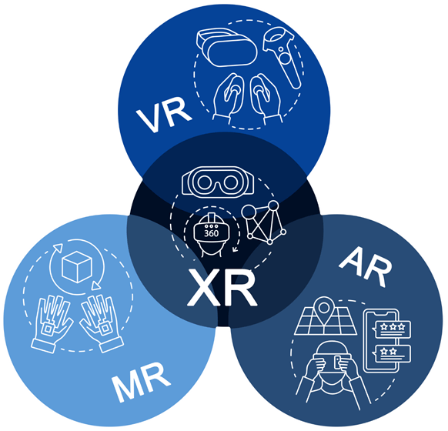

### Віртуальна реальність (Virtual Reality, VR)

VR дозволяє користувачам взаємодіяти з 3D цифровим контентом. Технології віртуальної реальності занурюють глядачів за допомогою екранів та елементів керування. Системи віртуальної реальності містять ряд складових: обладнання (наприклад, смартфони та окуляри віртуальної реальності), програмне забезпечення, користувацький інтерфейс і людські характеристики, такі як сприйняття, пізнання та емоції.

Для доступу до контенту користувачі віртуальної реальності використовують гарнітуру, таку як Meta Quest, Pico, Sony PlayStation VR, Apple Vision тощо. До більш інтерактивних віртуальних середовищ можуть бути включені ручні контролери, дозволяючи користувачам виконувати такі дії, як переміщення у віртуальному світі та взаємодія з віртуальними предметами та іншими користувачами.

### Доповнена реальність (Augmented Reality, AR)

AR - це технологія, яка дозволяє користувачеві бачити фізичний світ через пристрій, такий як смартфон, планшет, окуляри або інший AR-пристрій, доповнений віртуальними об'єктами та інформацією. Цифровими об'єктами можуть бути 3D-графіка, текст, звук і відео, які вбудовуються в реальне оточення.

Доповнену реальність використовують в іграх, навігації, навчанні, дизайні, маркетингу, медицині тощо. Наприклад, гра Pokemon Go використовує AR, щоб помістити віртуальних покемонів у реальне оточення гравця. Додатки IKEA дозволяють користувачам розміщувати віртуальні меблі в їхніх реальних будинках, щоб оцінити, як вони виглядатимуть.

### Веб-доповнена реальність (WebAR):

WebAR (Web-based Augmented Reality) – це технологія доповненої реальності, яка працює прямо у веб-браузері, без необхідності встановлювати спеціальні програми. Вона дозволяє користувачам взаємодіяти з віртуальними об'єктами, які накладаються на реальний світ, використовуючи лише камеру пристрою та браузер.

Користувачеві достатньо відкрити веб-сайт або відсканувати QR-код, щоб запустити AR-досвід. Браузер отримує доступ до камери та аналізує навколишній простір. Віртуальні об'єкти або ефекти накладаються на зображення реального світу, яке показує камера.

WebAR зазвичай базується на стандартах, таких як WebXR або WebGL, які дозволяють обробляти 3D-графіку та взаємодію з навколишнім середовищем. Також використовуються технології відстеження об'єктів та просторів.

IKEA використовує WebAR, щоб показати, як меблі будуть виглядати у будинку. Можна вибрати диван або стіл та «розмістити» його в кімнаті, використовуючи камеру телефону. Компанії Coca-Cola або Nike запускають інтерактивні рекламні акції. Після наведення камери на банку або коробку на екрані з'являться анімації або міні-ігри. Наукові музеї використовують WebAR, щоб показати, як виглядали динозаври чи функціонують органи людини. Достатньо зісканувати QR-код біля експонату, то можна побачити анімацію на екрані телефону.

WebAR працює на більшості сучасних пристроїв (смартфонів та планшетів). Користувач може отримати доступ до WebAR через QR-коди, посилання або навіть банери на веб-сайтах.

### Голограма в доповненій реальності (AR-голограма)

Голограма в доповненій реальності – це технологія, яка дозволяє користувачам бачити голограми у реальному світі. Голограми – це тривимірні зображення, які створюються за допомогою лазерів. Вони можуть бути статичними чи анімованими.

AR-голограма працює, використовуючи комбінацію камери пристрою користувача, давачів та програмного забезпечення. Камера пристрою користувача використовується для захоплення реального світу. Давачі використовуються для визначення положення та орієнтації пристрою користувача у просторі. Програмне забезпечення використовується для створення та відображення голограми на екрані пристрою користувача.

#### Кілька конкретних прикладів AR-голограм:

* Голографічні концерти та виступи, коли голографічні образи музикантів та артистів наживо з'являються на сцені. ABBA Voyage – шоу з голографічними зображеннями учасників групи. Фанати можуть «побачити» артистів, що пішли з життя, або тих, хто фізично не може бути присутнім.
* У деяких музеях, таких як Британський музей або Лувр, AR-голограми використовуються для відображення стародавніх артефактів у їхньому первісному вигляді. Віртуальні голограми відновлюють зруйновані пам'ятки чи початковий вигляд історичних об'єктів. Голографічні гіди розповідають історії про експонати.
* Реклама з використанням AR-голограм. Pepsi Max використала AR-голограми на автобусних зупинках у Лондоні. Пасажири бачили віртуальні сцени через скло, де, наприклад, інопланетяни приземлялися на вулицю або тигр виходив з-за рогу.
* AR-голограми використовуються для подання складних наукових даних. Наукові конференції показують AR-голограми клітин, вірусів чи органів для навчання лікарів та студентів.
* Деякі компанії розробляють AR-голограми для віртуальних помічників. В аеропортах або торгових центрах такі помічники можуть у вигляді голограм підказувати маршрути або надавати інформацію про товари.

Використання голограм у телефонних дзвінках – це інноваційна технологія, яка вже перебуває на стадії розробки та тестування. Основна ідея полягає в тому, щоб замінити традиційні відеодзвінки на більш реалістичну та тривимірну взаємодію, де співрозмовник відображається як голограма в реальному просторі.

Google працює над проектом, який дозволяє користувачам спілкуватися через 3D-голограми. Під час дзвінка співрозмовник відображається як голографічного зображення, створюючи ілюзію реального присутності. Використовуються просунуті камери та датчики для захоплення тривимірного зображення. Голограма співрозмовника відображається у натуральну величину.

Компанії ARHT Media та Cisco також розробляють рішення для голографічних відеодзвінків.

У 2018 році Vodafone провела демонстрацію першого голографічного дзвінка у Великій Британії. Під час дзвінка один із учасників, який перебуває в іншій локації, з'явився у вигляді голографічного зображення. На ділових зустрічах голографічні образи учасників можуть бути присутніми в конференц-залі. Подібні дзвінки можуть бути використані в майбутньому для віддалених інтерв'ю, консультацій або спілкування з сім'єю та друзями.

Голограма може бути сформована з інформації, яка береться від користувача, його фотографій чи портретних зображень. Голограми створюються за допомогою переплетення лазерних променів, які зберігають інформацію про довжину хвиль, створюючи тривимірне зображення об'єкта.

Голографічні телефонні дзвінки - це перспективний напрямок, який може змінити уявлення про спілкування на відстані. Хоча технології ще перебувають на стадії розвитку, найближчими роками очікується їх ширшого впровадження у ділові та особисті комунікації.

### Змішана реальність (Mixed Reality, MR)

Змішана реальність - це технологія, яка поєднує елементи віртуальної та доповненої реальності, щоб створити новий візуальний та взаємодіючий простір. У Mixed Reality віртуальні об'єкти та сцени інтегруються у реальний світ, дозволяючи користувачам взаємодіяти з ними у реальному часі.

Віртуальна реальність занурює користувача в повністю віртуальне оточення, тоді як доповнена реальність додає віртуальні об'єкти та інформацію у реальний світ. Mixed Reality йде далі, дозволяючи віртуальним об'єктам взаємодіяти з реальними об'єктами та зберігати свою позицію у просторі.

До основних компонентів змішаної реальності відносяться гарнітури віртуальної реальності, давачі відстеження руху, камери та програмне забезпечення для створення та відображення віртуальних об'єктів. Однак, MR-програми також мають ряд обмежень. Вони можуть бути більш дорогими та складними у розробці, ніж традиційні VR- та AR-додатки.

### 360-градусні зображення та відео

360-градусні картинки та відео - це зображення та відео, які дозволяють користувачеві дивитися на об'єкт зі всіх боків. 360-градусні зображення та відео створюються за допомогою спеціального обладнання, яке одночасно знімає зображення або відео з декількох камер.

360-градусні зображення та відео можна переглядати за допомогою спеціальних пристроїв, таких як VR-гарнітури, або на звичайних пристроях, таких як смартфони або комп'ютери. При перегляді 360-градусних картинок та відео користувач може повертати голову у будь-якому напрямку.

Переваги 360-градусних картинок та відео:

* 360-градусні картинки та відео дозволяють користувачеві відчути себе в центрі події, що робить їх більш реалістичними, ніж звичайні зображення та відео.
* Користувач може самостійно вибирати, на що дивитися, що робить 360-градусні картинки та відео більш інтерактивними, ніж звичайні зображення та відео.
* 360-градусні картинки та відео можуть використовуватися для створення більш інтерактивних та захоплюючих навчальних матеріалів та розваг.

Загалом, 360-градусні картинки та відео – це нова та перспективна технологія, яка має потенціал змінити різні сфери життя.

#### Технології створення 360-градусних картинок

Створення 360-градусних картинок потребує застосування спеціальних технологій, які дозволяють захопити все оточення та подати його в інтерактивному форматі. Незалежно від обраного методу, створення 360-градусних картинок потребує певних навичок та знань у галузі фотографії та обробки зображень.

Існують різні методи та інструменти для створення таких зображень:

* **Фотографія за допомогою панорамної камери.** Найпростішим способом створення 360-градусного зображення є використання панорамної камери. Ця камера спеціально розроблена для захоплення ширококутних зображень та забезпечує швидке та якісне створення панорами. Фотограф за допомогою такої камери може зробити кілька знімків, що охоплюють всю область навколо нього, а потім об'єднати їх у єдине зображення.
* **Зйомка з використанням спеціального обладнання.** Для створення 360-градусних картинок також використовується спеціальне обладнання, яке дозволяє встановити камеру на певній висоті та створити панораму без спотворень. Наприклад, використання гігантського штативу або спеціальної платформи, на яку встановлюються кілька камер.
* **Спеціалізоване програмне забезпечення.** Створення 360-градусних картинок також можливе за допомогою спеціалізованого програмного забезпечення. Ці програми дозволяють об'єднати кілька знімків у сферичну панораму та надають додаткові можливості для обробки зображень та додавання інтерактивності.

Віртуальна реальність і 360-градусні картинки вже зараз дозволяють користувачам поринути в унікальні та захоплюючі світи. Канал віртуальної реальності 3D VR 360 VIDEOS (https://www.youtube.com/@3DVR360) від Google містить підібрану колекцію величезної кількості вражаючих 360-градусних відео. 360-градусні записи дозволяють користувачеві досліджувати віртуальний світ, просто рухаючи мишею.

Активно розвивається сфера віртуальної реальності, і в найближчому майбутньому очікується покращення інтеграції 360-градусних картинок з VR-пристроями. Це дозволить користувачам ще глибше поринути у віртуальні світи та створить ще більш захоплюючий досвід.

### Телеприсутність

TelePresence - це технологія, яка дозволяє створити відчуття віддалених учасників в одному місці. Вона зазвичай використовується для відеоконференцій та віртуальних зустрічей, але відрізняється високою якістю звуку, зображення та реального часу взаємодії, створюючи ефект, ніби учасники знаходяться в одній кімнаті. Ефект присутності досягається завдяки низці ключових аспектів, спрямованих на мінімізацію відчуття дистанції між учасниками та створення ілюзії, ніби всі знаходяться в одному приміщенні.

**Персональні системи TelePresence.** Користувач сидить перед екраном комп'ютера, ноутбука або спеціального пристрою із вбудованою камерою та мікрофоном.

**Групові системи TelePresence.** Користувач знаходиться у спеціально обладнаній кімнаті, де один або кілька великих екранів встановлені таким чином, щоб створювалося відчуття сидіння за спільним столом. Налаштування меблів, екранів та освітлення створює ілюзію єдиного простору. Наприклад, учасники бачать віртуальний спільний стіл.

**Імерсивні TelePresence-системи.** Користувач знаходиться у спеціально спроектованому приміщенні, де його оточують кілька великих вигнутих чи панорамних екранів. Учасники буквально "огорнуті" віртуальним простором. Звук приходить з різних напрямків, імітуючи реальне положення того, хто говорить.

Основні особливості TelePresence:

* Висока якість відео та звуку. Чіткий звук без затримок, що робить розмову природною.
* Пристрої TelePresence мають великі екрани, які відповідають реальному розміру людини.
* Налаштування камери та мікрофона імітує контакт очей та природне сприйняття голосу.
* Можливість обміну документами та спільної роботи в реальному часі.
* Підключення до інших платформ для відеозв'язку, таких як Zoom, Microsoft Teams, Webex.

Ці технології разом формують відчуття, що учасники знаходяться у безпосередній близькості один від одного, незважаючи на фізичну дистанцію. Чим вища якість всіх елементів, тим сильніший ефект присутності.

Чим більше система імітує природне спілкування, тим швидше користувачі звикають і забувають, що вони взаємодіють через екран. Висока реалістичність відео та звуку зменшує напругу, створюючи більш розслаблену обстановку.

### Цифрові двійники

Цифрові двійники (Digital Twins) - це віртуальні моделі фізичних об'єктів, систем або процесів, які дозволяють у реальному часі відстежувати їхній стан, аналізувати дані та прогнозувати поведінку.

Цифровий двійник можна побачити та взаємодіяти з ним у різних формах, як у простій графічній формі, так і у складних імерсивних середовищах залежно від цілей використання, обладнання та програмного забезпечення.

* 2D-інтерфейси та панелі моніторингу. Є інформаційними панелями, які показують ключові параметри та дані про об'єкт у реальному часі. Використовуються для моніторингу стану обладнання в режимі реального часу, у системах керування підприємствами. Показуються графіки, таблиці, індикатори, схеми із основними параметрами (температура, тиск, продуктивність).
* 3D-моделі. Візуальна 3D-репрезентація об'єкта або системи дозволяє побачити її в об'ємній формі. Використовуються для проектування будівель, машин, інфраструктур, у виробництві, щоб відстежувати стан обладнання. Показуються повноцінні моделі, які можна обертати, масштабувати та досліджувати.
* Доповнена реальність. Поєднання цифрового двійника з фізичним середовищем через спеціальні пристрої, такі як смартфони, планшети або AR-окуляри. Використовується для обслуговування обладнання, коли інженер бачить внутрішні компоненти машини через AR-окуляри, у будівництві як накладання віртуальної моделі будівлі на реальне місце. Показуються об'єкт чи система, що накладені на довкілля, з підказками чи мітками для взаємодії.
* Віртуальна реальність. Повністю віртуальне середовище, в якому користувач може взаємодіяти з цифровим двійником. Використовується для навчання операторів або проведення симуляцій у безпечному середовищі, для тестування складних сценаріїв, наприклад, в авіації чи медицині. Показується повністю віртуальна копія об'єкта чи системи. Користувач може «перебувати» всередині моделі та взаємодіяти з її елементами.
* Змішана реальність. Комбінація віртуальних та реальних об'єктів, де цифрові елементи можуть взаємодіяти з фізичними. Використовується у виробництві та обслуговуванні складних об'єктів, для створення розумних заводів чи розумних міст. Показується цифровий двійник, який реагує на реальне середовище та взаємодію з користувачем.
* Інтерактивні симуляції та «цифрові пісочниці». Користувач взаємодіє з цифровим двійником через комп'ютерну програму, де можна змінювати параметри та моделювати різні сценарії. Використовується для моделювання роботи складних об’єктів, для тестування нових маршрутів. Показуються повноцінні симуляції, що відображають наслідки змін у системі.

### FPV-Дрони

FPV (First Person View) дрони - це безпілотні літальні апарати, що оснащені камерою і передають відео в реальному часі на пристрій пілота. Це означає, що пілот може керувати дроном, використовуючи відеопотік, який передається на екран. Це надає йому відчуття знаходження в кабіні дрона.

Переваги перед звичайними безпілотниками:

* FPV-дрони дозволяють пілоту бачити світ з погляду дрону, що створює більш захоплюючий та реалістичний досвід. Це особливо корисно для таких видів діяльності, як гонки на дронах, аерозйомка та дослідження теріторії.
* FPV-дрони дозволяють пілоту бачити навколишнє середовище навколо дрона, що допоможе уникнути зіткнень. Це особливо корисно для пілотів-початківців.
* FPV-дрони можуть використовуватися для навчання пілотування дронів. Вони дозволяють пілотові бачити, що робить дрон, та вносити необхідні корективи.
* Висока швидкість польотів, завдяки малій вазі і великому вибору моторів, що замінюються, і різних компонентів, вони можуть розвивати в середньому від 100 км/год.
* Можливість зібрати дрон під свій стиль польотів: легкий дрон для швидких польотів і трюків, дрон з великим акумулятором для далеких польотів. FPV дрони представляють конструктор, в якому можна налаштувати потрібний комплект.
* Управління від першої особи. Пілот керує дроном у спеціальних окулярах з екранами, що надає більше контролю, особливо на великій швидкості.

FPV дрони працюють за допомогою комплексної системи, що складається з кількох ключових компонентів, включаючи камеру, передавач, приймач і контролер керування.

* Камера встановлюється на передній частині дрону і може мати різні кути огляду, як правило, від 90 до 180 градусів. Камера записує відео в режимі реального часу та передає його через передавач на екран пілота.
* Передавач – важливий компонент, що встановлюється на дроні та передає відеосигнал від камери на приймач пілота. Він використовує частоту 5,8 ГГц, яка забезпечує високу швидкість передачі даних та якість зображення.
* Приймач - це компонент, який дозволяє пілотові отримувати відеосигнал від дрона на екрані свого пристрою. Він може бути встановлений на окулярах або на пульті керування. Приймач використовує таку ж частоту 5,8 ГГц, як і передавач.
* Мотори в FPV дронах управляються за допомогою електронного швидкісного регулятора, який підключається до контролера управління дроном. Регулятор керує швидкістю обертання кожного мотора, що дозволяє пілоту точно контролювати напрямок та швидкість польоту дрону.

При використанні FPV дронів пілот надягає окуляри або підключає екран до приймача, щоб отримувати відеопотік у режимі реального часу. Коли пілот керує дроном, відеопотік від камери передається через передавач та приймач пілота, що дозволяє йому бачити, куди летить дрон. Це робить управління дроном більш точним і дозволяє пілотові робити складніші маневри, такі як віражі та обліт об'єктів.

FPV дрони мають багато застосувань у різних сферах, включаючи розваги, спорт, професійну зйомку та моніторинг навколишнього середовища.

В Україні FPV дрони використовують у військових цілях. Вони можуть літати на великих висотах та оснащуватися різними сенсорами, включаючи термальні камери та інфрачервоні сенсори. FPV дрони є дуже ефективним точковим засобом знищення мобільних цілей на фронті.

### Основні тенденції розвитку імерсивних технологій:

Імерсивні технології активно розвиваються і знаходять застосування в різних галузях, від ігор та розваг до медицини та промисловості.

* Розвиток пристроїв та апаратного забезпечення. Сучасні VR/AR гарнітури стають все більш компактними та легкими. Нові пристрої пропонують покращену ергономіку, що дозволяє носити їх тривалий час. Постійне підвищення якості дисплеїв. Пристрої більше не потребують підключення до потужних комп'ютерів, забезпечуючи свободу переміщення. Поява пристроїв, які можуть перемикатися між VR (віртуальна реальність) та AR (доповнена реальність), такі як гарнітури змішаної реальності.
* Широке застосування штучного інтелекту. ШІ дозволяє створювати реалістичних віртуальних персонажів, які адаптуються до дій та мовлення користувача. В AR пристроях ШІ допомагає точно розпізнавати реальні об'єкти та покращувати взаємодію з ними. ШІ створює динамічні та персоналізовані віртуальні оточення, що адаптуються під користувача.
* Хмарні технології та стрімінг контенту. Завдяки хмарним обчисленням, користувачі можуть отримувати доступ до високоякісних імерсивних програм без необхідності в потужному локальному обладнанні. Як і відеоігри, VR-досвід може бути переданий через інтернет, дозволяючи миттєво отримувати доступ до великого обсягу контенту.
* Тактильний зворотний зв'язок та розширені інтерфейси. Рукавички, костюми та контролери з тактильним зворотним зв'язком дозволяють користувачеві "відчувати" віртуальні об'єкти. Точні системи відстеження рук, очей та навіть всього тіла покращують занурення. Починаються розробки, що дозволяють користувачам взаємодіяти із віртуальним світом за допомогою сигналів мозку.
* Інтеграція з реальним життям: Метавсесвіт і змішана реальність. Концепція віртуальних просторів, де люди можуть взаємодіяти, працювати та проводити час у єдиній цифровій екосистемі. Метавсесвіти стають платформами для навчання, зустрічей, розваг і навіть покупок. Пристрої MR інтегрують віртуальні елементи у реальний світ, дозволяючи користувачам взаємодіяти одночасно з фізичними та віртуальними об'єктами.

## Метавсесвіт

Термін «метасвіт» є перекладом англійського слова metaverse і складається з двох частин. Приставка meta має грецьке походження і означає «за межами, більш всеосяжний». Корінь слова – (uni)verse – перекладається як «Всесвіт».

Першим ідею метавсесвіту 1991 року сформулював американський письменник-фантаст Ніл Стівенсон. У його романі «Лавіна» це віртуальний світ, у якому живуть аватари реальних людей. Обидва світи, цифровий і реальний, щільно переплетені, і події в одному впливають на те, що відбувається в іншому. Для когось це, як і раніше, виглядає як фантастика, але багато хто вважає, що за метавсесвітом – майбутнє.

Метавсесвіт - це безперервний віртуальний простір, в якому користувачі можуть вільно пересуватися і взаємодіяти з цифровими об'єктами через свої аватари. Метавсесвіт може бути створений за допомогою різних технологій, таких як віртуальна реальність (VR), доповнена реальність (AR), змішана реальність (MR) та інтегруватися з реальним світом. Це частково нагадує комп'ютерну гру, але має забезпечити в сотні разів більшу сферу застосування.

Метавсесвіт може стати новою формою соціальної взаємодії, яка змінить спосіб роботи, навчання та відпочинку. Створивши свого аватара в метавсесвіті, користувач зможе робити в ньому практично все те саме, що й у реальному світі. Наприклад, працювати, навчатися, відкривати магазини та готелі, проводити ділові зустрічі, робити покупки, володіти нерухомістю, зустрічатися з друзями, грати та шукати інформацію. І все це, не залишаючи свій будинок.

Метавсесвіт є наступним кроком у розвитку Інтернету. Подібно до служби Веб, він буде широким набором протоколів, технологій, каналів обміну інформацією, пристроїв доступу, контенту та можливостей взаємодії. Метавсесвіт поки знаходиться на ранній стадії розвитку, але має потенціал стати новою формою соціальної взаємодії, яка дозволить спілкуватися, працювати та вчитися по-новому.

Технічну сторону метавсесвіту мають забезпечити гарнітури віртуальної та доповненої реальності, імерсивні технології візуального, аудіального та тактильного занурення людини у 3D-світ та штучний інтелект. А монетизацію будь-якої діяльності уможливлять криптовалюти та NFT.

### Концептуальна структура ланцюга створення вартості на ринку Metaverse.

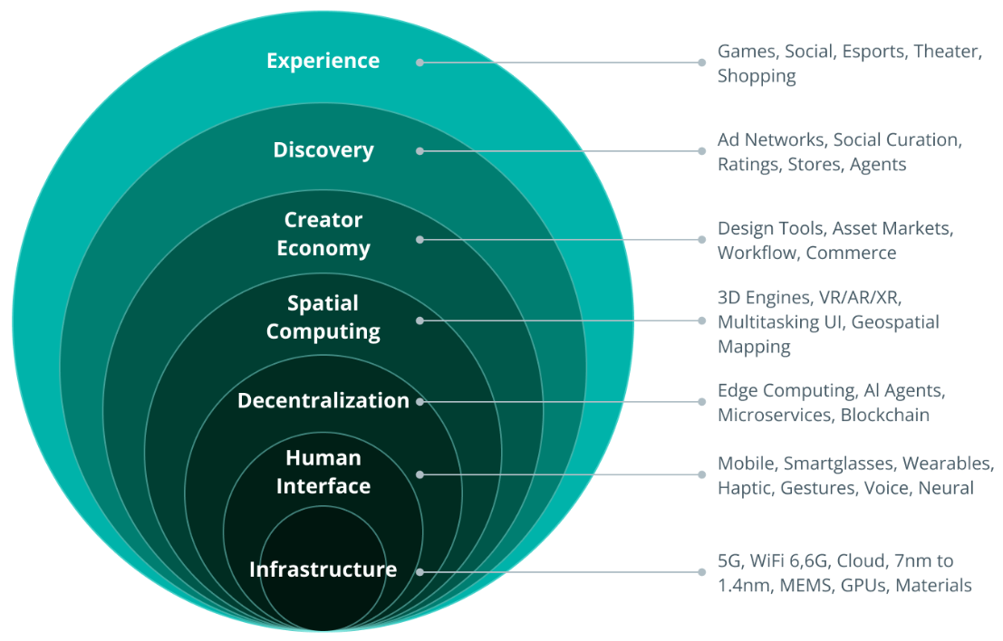

### Основні властивості метавсесвітів

Класичним став список із семи атрибутів метавсесвіту від інвестора та дослідника цифрових світів Метью Болла.

1. Постійність. Метавсесвіт не може бути «перезапущений» або припинений. Він має бути вічним і безперервним, як і справжнє життя.
2. Синхронність. Метавсесвіт існує послідовно. Це життєвий досвід, який охоплює реальний і віртуальний світ.
3. Доступність. Будь-яка людина за бажання може приєднатися до метавсесвіту та брати участь у його житті нарівні з іншими.
4. Замкнена економіка. Учасники метавсесвіту, приватні особи та компанії можуть створювати, володіти, інвестувати, продавати віртуальні послуги та об'єкти, які мають цінність для інших користувачів.
5. Елементи реального світу. Метавсесвіт поєднує фізичний та цифровий світи, різні платформи та мережі, які переплетені один з одним.
6. Підтримка та абсолютна сумісність різних платформ. Потрібна повна сумісність даних, предметів, контенту, щоб їх можна було переміщати між цифровими світами.
7. Контент користувача. Метавсесвіт має бути наповнений контентом і досвідом, який створюють користувачі: одинаки, групи та компанії.

Поки що немає жодного віртуального світу, який сповна відповідав вище переліченим вимогам. Так, є платформи, на яких змогли реалізувати окремі пункти. Але для створення повноцінного метавсесвіту доведеться подолати ще дуже багато обмежень.

Головне з них – сумісність різних сегментів метавсесвіту, які розвивають Meta, Microsoft та інші компанії. Потрібна оптимізація VR-гаджетів, створення нових імерсивних технологій та децентралізованих хмарних сховищ для зберігання величезних масивів даних.

### Чим метавсесвіт відрізняється від ігор

У метавсесвіту та ігор чимало спільного. Наприклад, користувачі створюють своїх аватарів, знаходять друзів, об'єднуються у групи. Але відмінностей все ж таки більше.

* Ціль. Головна мета ігор – розвага. Мета метавсесвіту – створити нові засоби взаємодії між людьми. Люди самі вибирають, чим займатися у метавсесвіті. Це, звичайно, можуть бути і ігри, але також робота, навчання, спілкування, створення цифрових товарів та предметів мистецтва.
* Нескінченне існування. Метавсесвіт працює безперервно і на відміну від ігор ніколи не закінчується.
* Інтеграція у реальний світ. У кожній грі є інформація про традиції та історію ігрового світу. У метавсесвіті людина не перетворюється на ельфа чи пілота космічного корабля. Вона залишається собою і продовжує займатися своїми справами: навчатися, працювати, відпочивати.

### Навіщо потрібний метавсесвіт

З точки зору функціональності існуючі метавсесвіти можна розділити на три основні групи: для ігор та навчання, для роботи, криптомири з економікою на блокчейні. Однак кожен метавсесвіт – це багатогранне явище, яке складно звести до якоїсь однієї сфери.

#### Для ігор та навчання

Ігри – це поки що найрозвиненіший напрямок у метавсесвітах. Тут для гравців сформовано ідеальні умови: ефект повного занурення, відчуття присутності, адаптивність контенту, можливість спілкуватися з іншими гравцями. Залишається створити відповідний аватар і можна вибирати будь-яку площадку, щоб розпочати гру. Серед них є квести, гонки, шутери, пригоди, рольові ігри, симулятори та багато інших ігор.

Величезний освітній потенціал, для вивчення кожної теми користувачів переноситимуть у спеціальні віртуальні світи. Наприклад, діти зможуть на власні очі побачити життя в Стародавньому Римі, побувати в жерлі діючого вулкана, пройтися поверхнею Марса, змоделювати падіння хмарочоса та провести інші експерименти, які виходять за межі шкільної програми.

#### Для роботи

Метавсесвіти для корпорацій стали одним із технологічних трендів останніх років. Вони дозволяють вирішити багато бізнес-завдань: від згадки у ЗМІ та залучення нової аудиторії до віртуальних нарад та оптимізації виробничої діяльності на цифрових моделях.

Ціль – створити віртуальний робочий простір, у якому колеги можуть бути присутніми, наприклад, на нарадах у вигляді 3D-аватарів. При цьому весь поточний функціонал збережеться – можна буде транслювати екран, ділитися документами, спілкуватись у чаті.

Компанія Meta просуває платформу Horizon Workrooms. За словами розробників, це спосіб зустрітися з товаришами по команді, обговорити ідеї та поділитися презентаціями, незалежно від способу приєднання: через гарнітуру віртуальної реальності чи за допомогою відеодзвінка.

#### Криптосвіти

Використання блокчейна робить економіку метавсесвітів по-справжньому глобальною, оскільки віртуальні предмети стають доступними для обміну на реальні гроші та за межами цих світів. Криптовалютні пісочниці активно використовуються компаніями та брендами для просування на ринку.

### Попередники метавсесвіту

Першим реальним представником метавсесвіту став тривимірний цифровий світ із елементами соцмережі Second Life (https://secondlife.com/), який розроблено у 2003 році. "Друге життя" не мало властивих ігор сюжетних завдань і тут не потрібно було заробляти бали, щоб прокачати свого персонажа.

Натомість користувачі могли вибрати найбільш підходящий для себе спосіб віртуального існування: участь у клубах за інтересами, відвідування найцікавіших місць метавсесвіту, будівництво, створення цифрових товарів та багато іншого.

Гравці купували ділянки та створювали на них свої зони з певними правилами та відносинами. Всередині Second Life існувала своя економіка, ігрова валюта Linden Dollar (L$) легко конвертувалася у справжню, а деякі внутрішні ігрові групи стали юридичними особами та розвинули успішний бізнес.

Можливість зустрічатися у віртуальному світі стала особливо затребуваною під час локдауну. Причому, крім офіційних метавсесвітів, користувачі почали активно шукати нові варіанти.

### Ігри, як метавсесвіти

* Roblox (https://www.roblox.com/). Ігрова платформа, яка дозволяє користувачам створювати свої власні ігри та світи.
* Minecraft (https://www.minecraft.net/). Гра, де гравці можуть будувати свої власні світи з блоків.
* Fortnite (https://www.fortnite.com/). Гра, в якій гравці можуть брати участь у битвах один з одним.

Ці метавсесвіти вже знайшли широке застосування у різних сферах життя. Наприклад, Second Life використовується для ділових зустрічей, Roblox використовується для навчання дітей, Minecraft використовується для створення віртуальних музеїв, а Fortnite використовується для проведення концертів та інших заходів.

У майбутньому метавсесвіти стануть ще популярнішими і будуть використовуватися у ширшому діапазоні додатків.